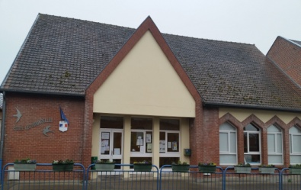
L’école publique « Les Hirondelles » de Villers-Bocage :
accueille également les enfants des communes rattachées :
Montonvillers, Pierregot, Mirvaux et La Vicogne
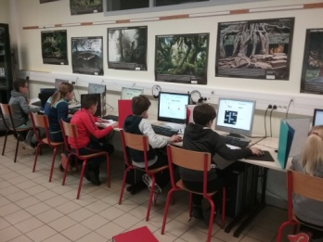

- Accueil des enfants dès 2 ans ½
- Un dortoir
- Un ATSEM (Agent Territorial spécialisé des écoles maternelles) par classe
- Un intervenant en musique
SERVICES
MATERNELLE

- Une cantine traditionnelle
- Un service de garderie matin et soir
- Un service d’aide aux devoirs
- Transport scolaire pour les personnes extérieures

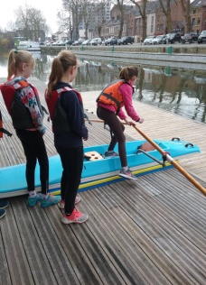

ELEMENTAIRE

- Un intervenant sportif
ASSOCIATION
- L’activité piscine pratiquée du CP au CM1

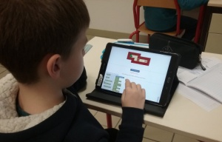
- La pratique de l’aviron pour les CM2
- L’ABELVI : une association de Parents d’élèves investie au service des projets éducatifs (financement de sorties scolaires, achat de matériel pédagogique …)
- Un cycle vélo avec des sorties encadrées pour les CM1-CM2
- Une salle informatique, des tablettes numériques
- Toutes les classes équipées de TBI (Tableau Blanc Interactif)

Après l’inscription à la Mairie, faites enregistrer l’inscription de votre enfant par M Chardin (au 03 22 93 30 89 ou par mail à ce.0800996Y@ac-amiens.fr), Directeur de l’école élémentaire en présentant le certificat d’inscription délivré par la mairie.

Ecole « Les hirondelles » 6 place du 11 Novembre 80260 Villers-Bocage : 03.22.93.30.89 IPNS
Ne pas jeter sur la voie publique

